КИТАЙ · ЕДА

Китайская кухня: что на самом деле едят в Китае
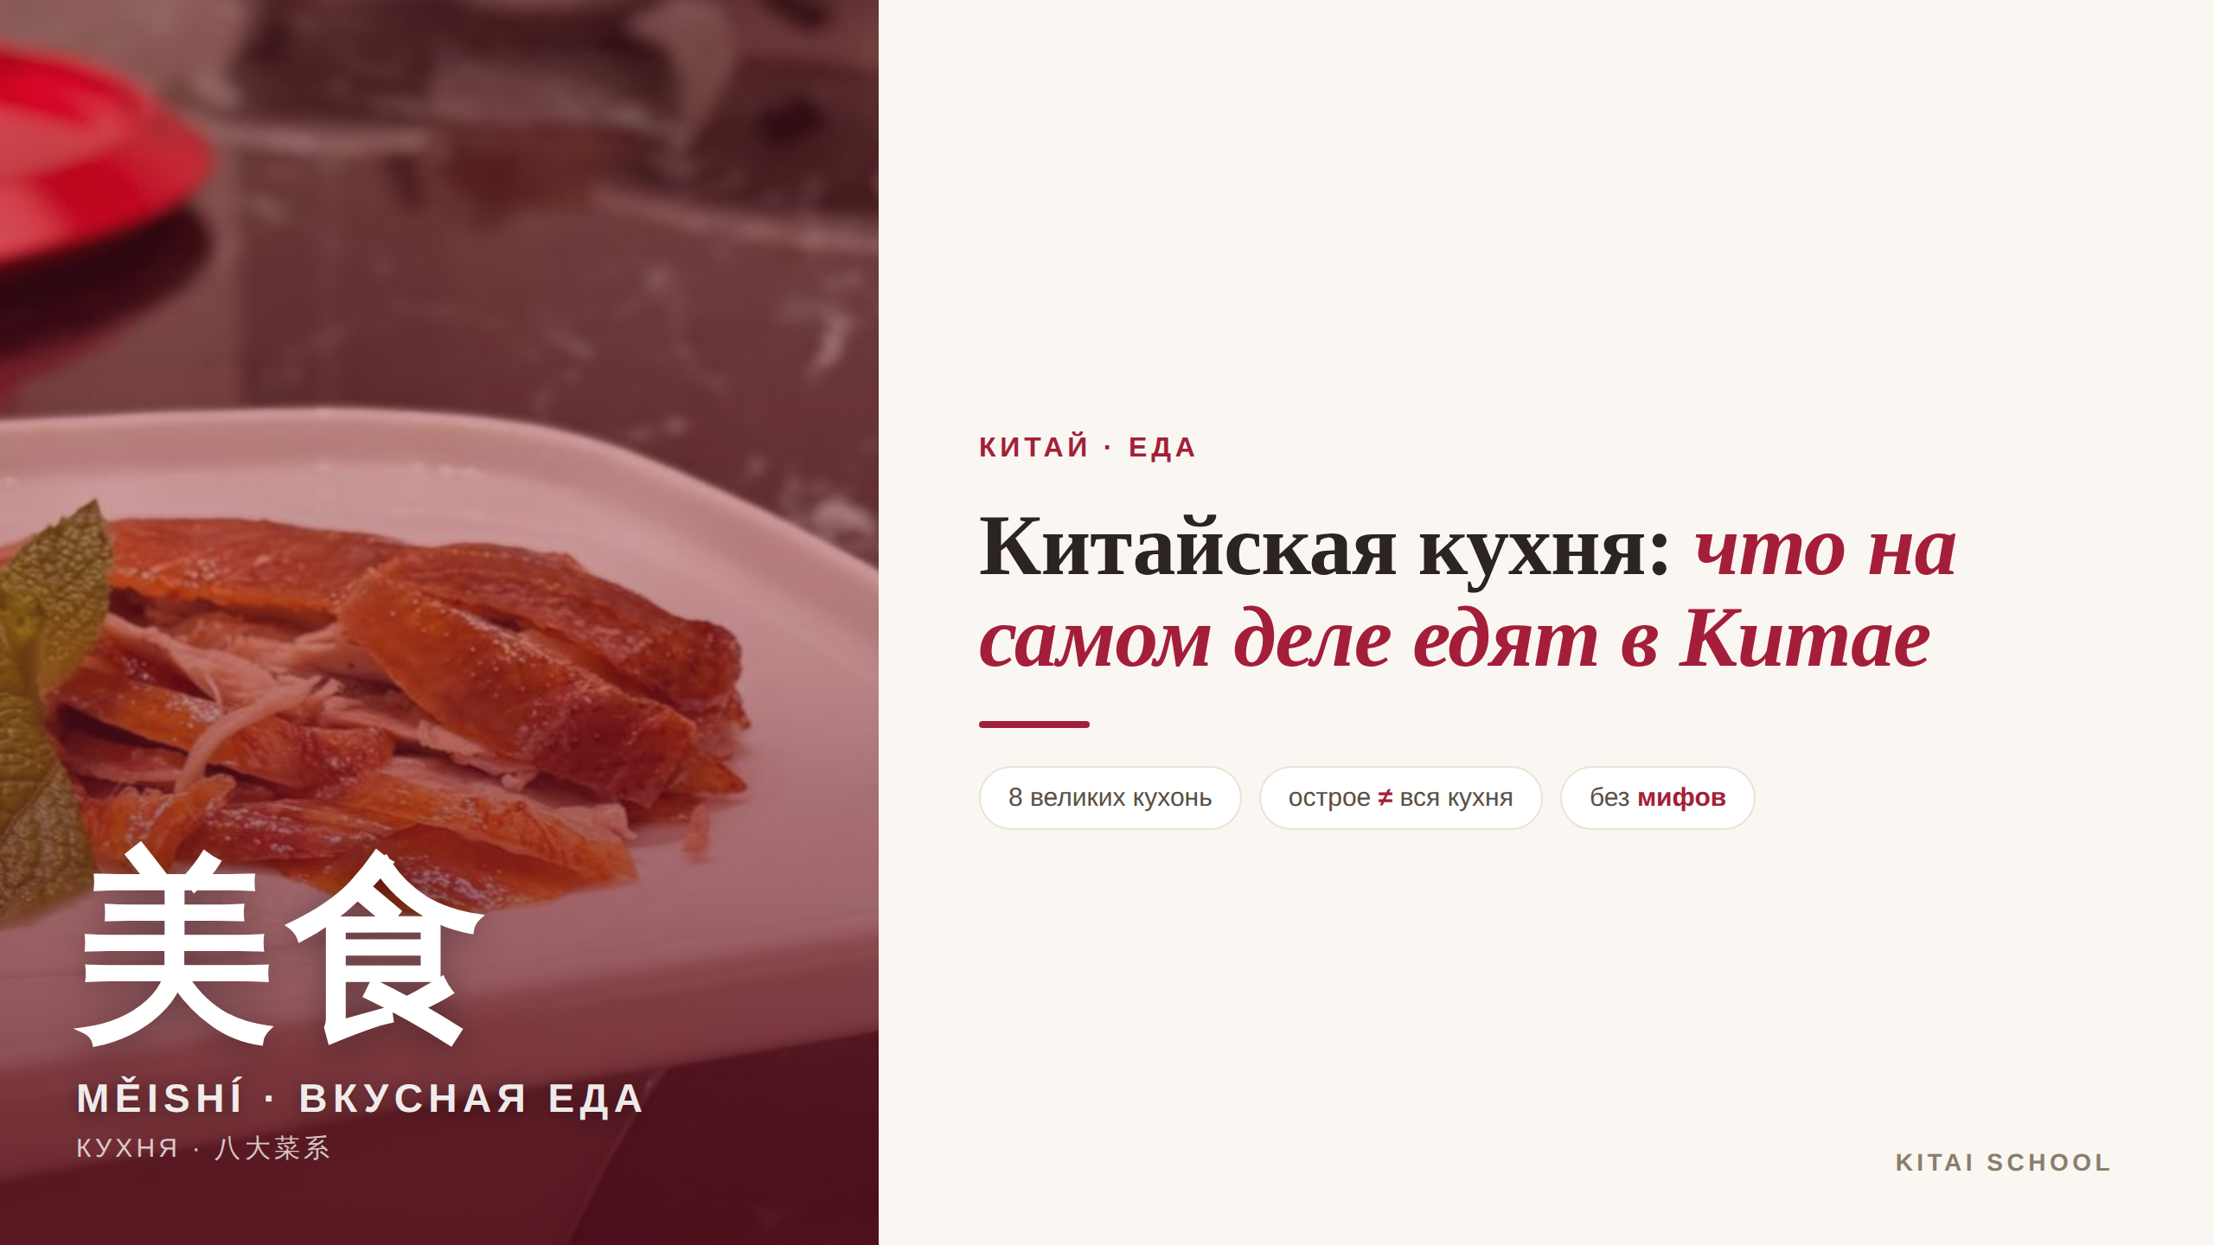
▲ обложка статьи
То, что у нас называют «китайской едой», в самом Китае почти не встретишь. Кисло-сладкая свинина, «курица генерала Цзо», печенье с предсказаниями — всё это придумано за пределами Китая. А настоящая китайская кухня — это восемь больших региональных традиций и миллион вкусов. Давайте разбираться, что там едят на самом деле.
Кому будет полезна статья
Всем, кто любит поесть и путешествовать; кто хочет понять, что заказывать в Китае и что вообще скрывается за словами «китайская кухня»; и кто устал от мифов из соседнего «китайского» кафе.
Что вы узнаете
1. Почему «наша» китайская еда — это не совсем Китай
2. Что такое восемь великих кухонь и чем они разные
3. Чем отличается стол на севере и на юге страны
4. Что китайцы реально едят каждый день
Начнём с главного разочарования — и облегчения одновременно.

Главный миф: «китайская еда» из наших ресторанов
Блюда, которые мы привыкли считать китайскими, чаще всего родились в эмиграции — когда повара приспосабливали родную кухню под вкусы местных. Так появились очень сладкие соусы, панировка и жирная обжарка. В Китае это либо не едят вовсе, либо готовят совсем иначе.
Хороший пример — печенье с предсказаниями: его придумали в США, и в Китае вы его просто не найдёте. Так что первое, что стоит сделать, — забыть шаблон «китайская еда = кисло-сладкое» и открыть настоящее разнообразие.

Восемь великих кухонь
У «китайской кухни» нет единого вкуса — это целых восемь региональных традиций, которые называют 八大菜系 (bā dà càixì), «восемь больших кулинарных школ». Они складывались веками и различаются так же сильно, как кухни разных стран Европы.
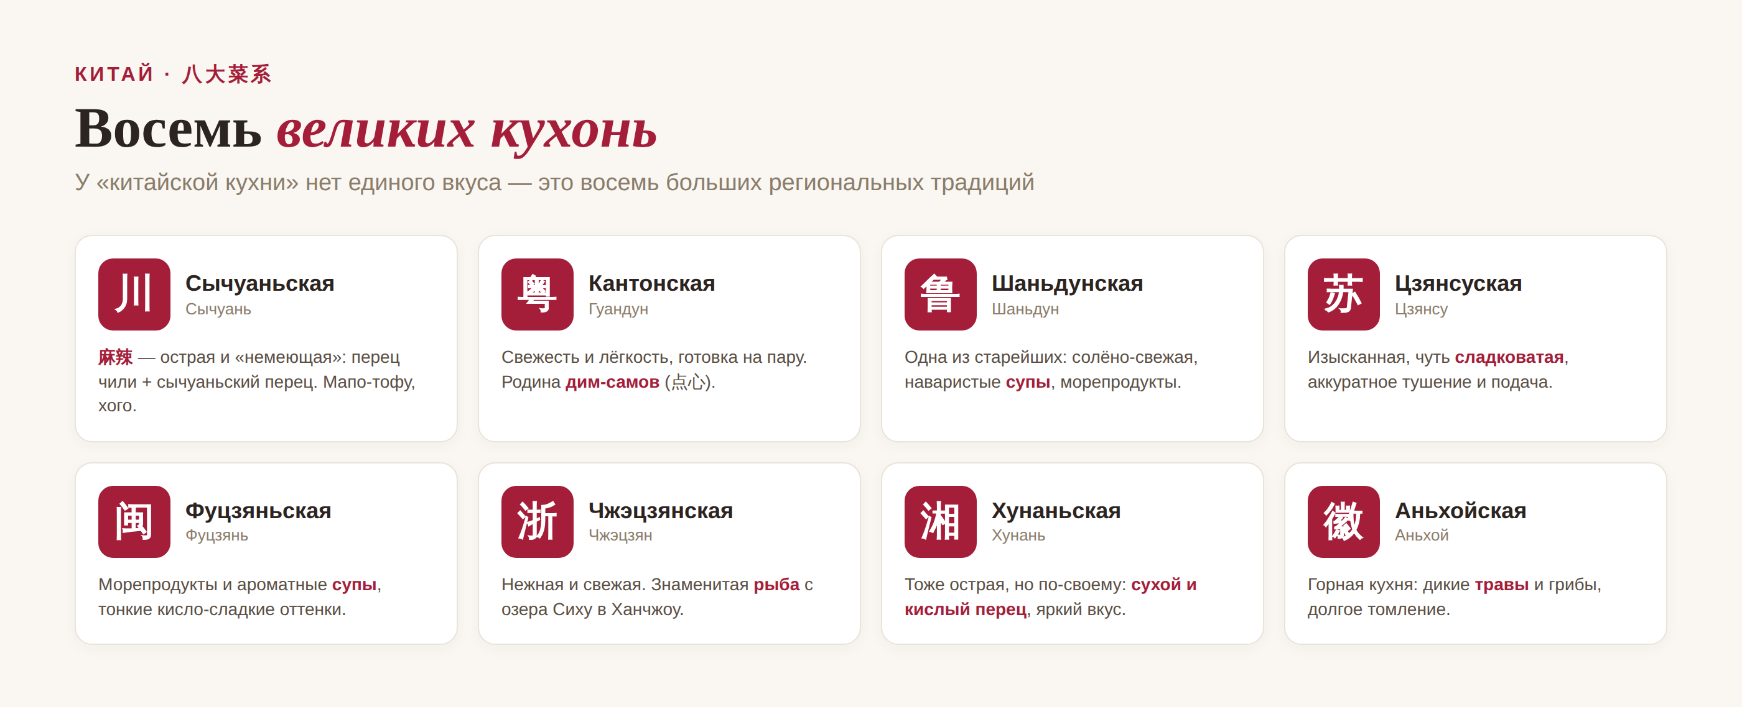
▲ восемь больших кулинарных традиций Китая
Самая известная у нас — сычуаньская, с её фирменным вкусом 麻辣 (málà): жгучий перец чили в паре с сычуаньским перцем, от которого немеет язык. Но это лишь одна из восьми. Кантонская, наоборот, ценит свежесть и лёгкость — это родина дим-самов. А шаньдунская славится наваристыми супами. Каждый регион — отдельный гастрономический мир.

Север и юг: рис против пшеницы
Есть простое правило, которое объясняет половину китайского стола: юг — это рис, север — это пшеница. На юге рис едят почти с каждым блюдом, а на севере его место занимают лапша (面条), паровые булочки маньтоу (馒头) и пельмени (饺子).
А что объединяет всю страну — так это хого (火锅), китайский «самовар»: кипящий бульон в центре стола, куда каждый сам окунает мясо, овощи и грибы. Это не просто еда, а способ собраться вместе — и на севере, и на юге его обожают.
Именно север подарил миру, пожалуй, самое знаменитое блюдо Китая — утку по-пекински (北京烤鸭). Её запекают до тонкой хрустящей корочки, а затем мастер прямо у вашего столика нарезает её на десятки аккуратных ломтиков. Каждый кусочек заворачивают в тонкий блинчик с огурцом, зелёным луком и сладким соусом — это целый ритуал, часть удовольствия.
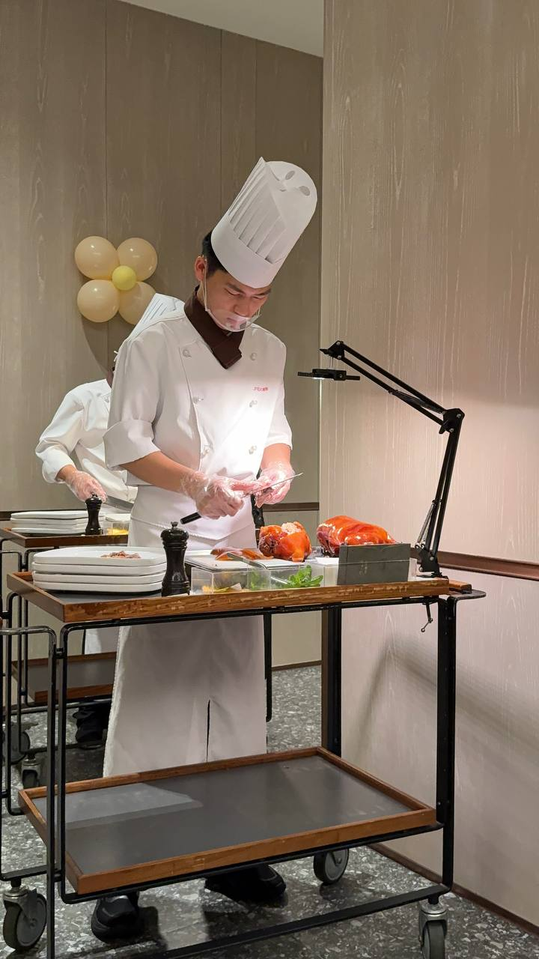
▲ повар нарезает утку по-пекински у столика гостей

Что реально едят каждый день
Повседневная еда китайцев — это вовсе не рестораны, а 家常菜 (jiāchángcài), «домашняя кухня»: несколько простых блюд из мяса и овощей, обжаренных в воке, плюс рис или лапша. Едят обычно все вместе, ставя тарелки в центр стола и накладывая понемногу каждому — палочками (筷子).
Отдельно удивляет завтрак: он солёный, а не сладкий. Типичное утро — это соевое молоко (豆浆) с хрустящей обжаренной палочкой из теста (油条), паровые пирожки баоцзы или рисовая каша конги (粥). Никаких сладких хлопьев — китаец с утра ест сытно и по-настоящему.

Мифы и правда
Вокруг китайской еды выросло много стереотипов — часть из них родом из фильмов, часть из того самого «китайского кафе у дома». Разберём самые частые.
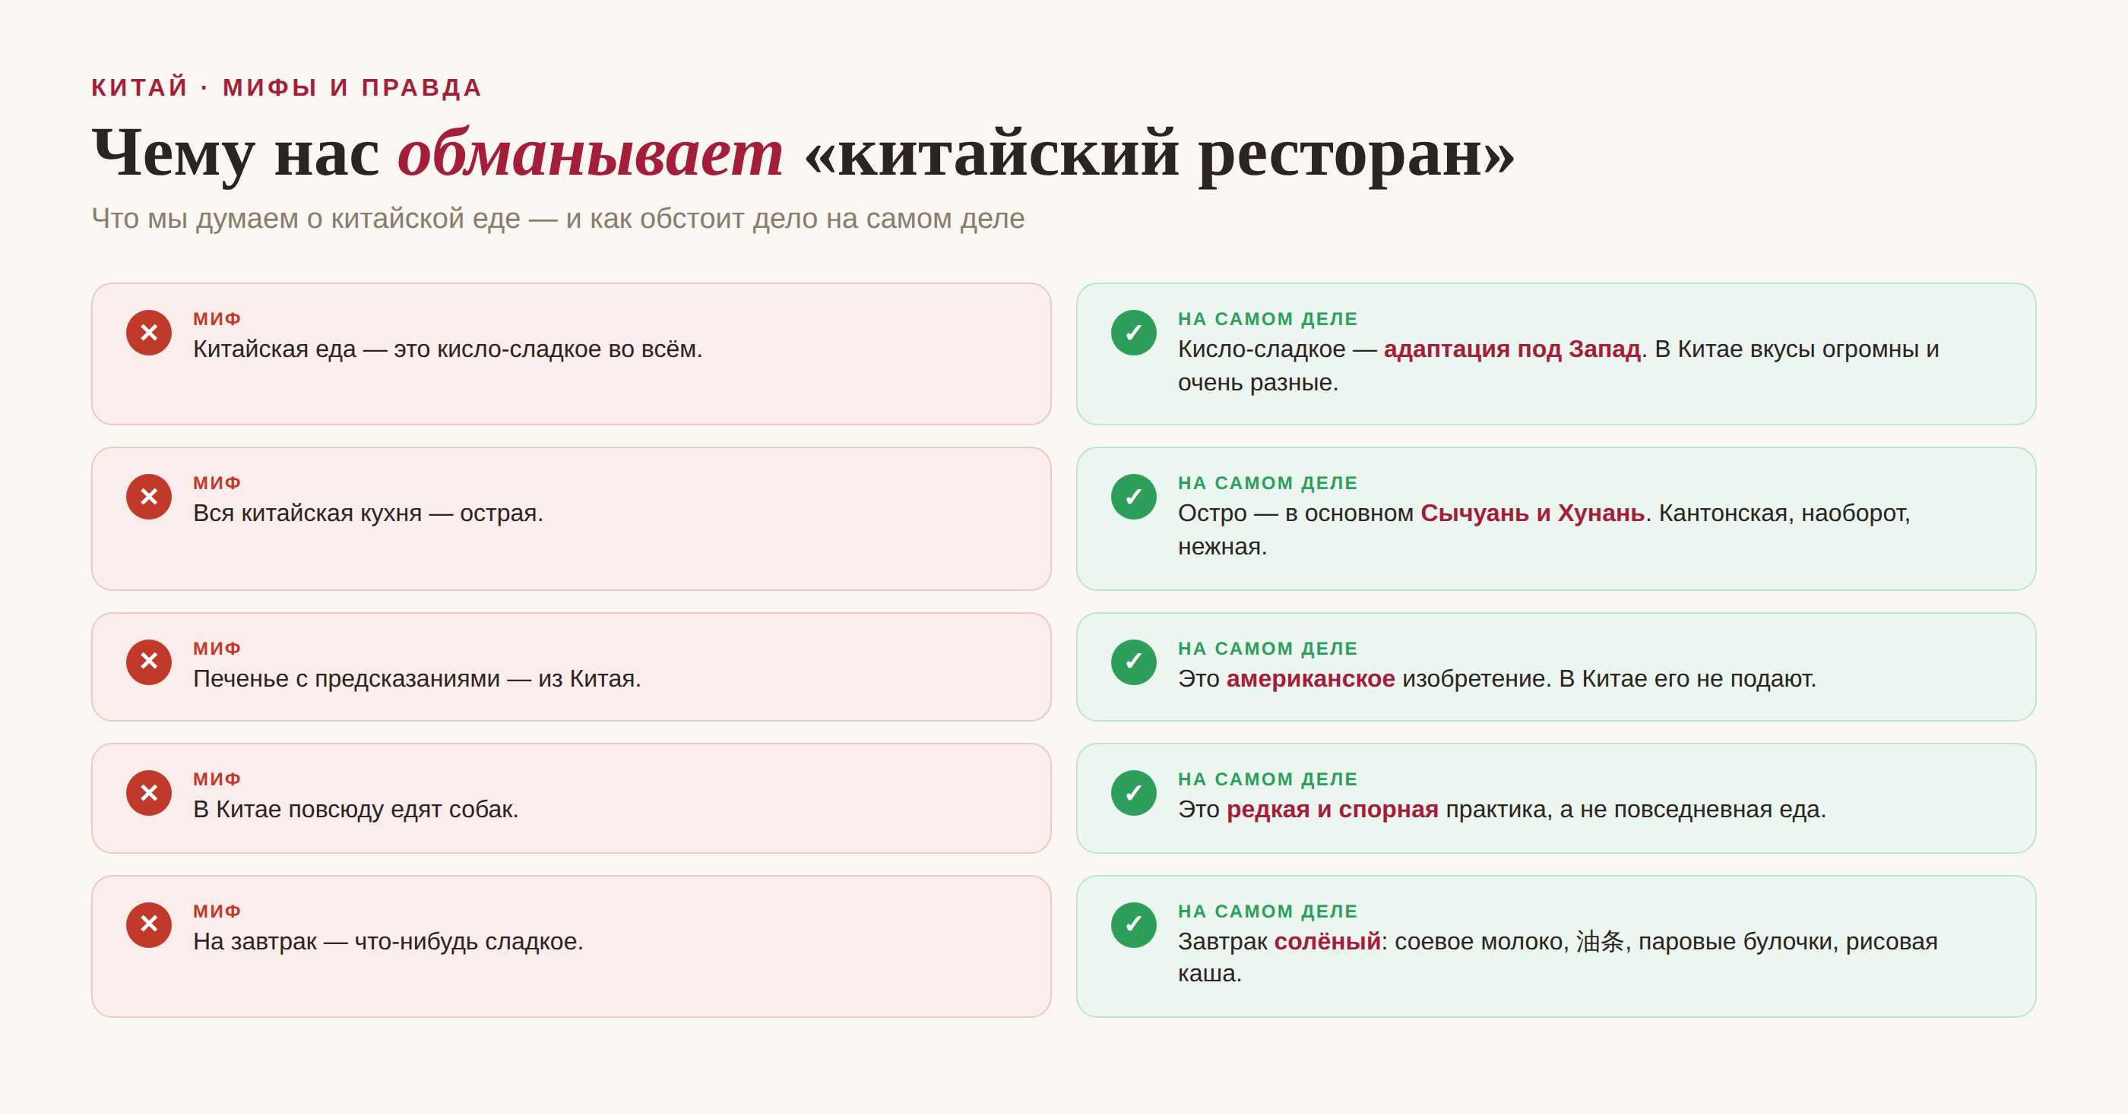
▲ что миф, а что правда о китайской еде
Если коротко: китайская кухня гораздо богаче и разнообразнее, чем кажется по нашим ресторанам. Она не сводится ни к остроте, ни к кисло-сладкому — это огромная культура вкуса, которую интереснее всего узнавать прямо на месте.
«Для народа еда — главнее всего», — гласит китайская пословица: 民以食为天 (mín yǐ shí wéi tiān). Еда в Китае — это правда почти священное. Приятного знакомства с ней! 慢慢吃！
АВТОР
Юлия Горяина
Китаист и лингвокоуч, докторант Шаньдунского университета (山大), преподаватель МГУ ВШБ. Более 20 лет практики; объездила почти весь Китай.
Хэштеги: #китай #китайскаякухня #едавкитае #китайскаяеда #культуракитая #八大菜系 #китайскийязык

